سنسورهای آنالوگ
LDR / LM35 / Volume

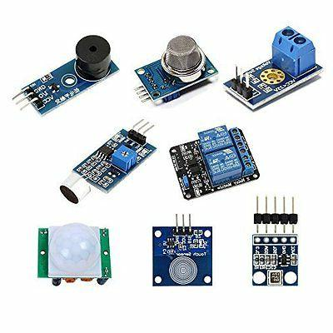

فرحان دائمی 5/5/2024
معرفی
اتصال سنسورهای آنالوگ به آردوینو به کمک مبدل ADC (تبدیل آنالوگ به دیجیتال) انجام می‌شود تا اطلاعات آنالوگ توسط آردوینو قابل فهم و پردازش شود. برای اتصال این سنسورها، ابتدا هر سنسور به یک مبدل ADC متصل می‌شود، بوردهای آردوینو این مبدل‌ها را در خود دارند. با اتصال سنسورهای آنالوگ به آردوینو و استفاده از مبدل ADC، می‌توانید اطلاعات آنالوگ این سنسورها را به شکل دیجیتال به آردوینو ارسال کنید و آن را برای پردازش‌های مختلف مورد استفاده قرار دهید.
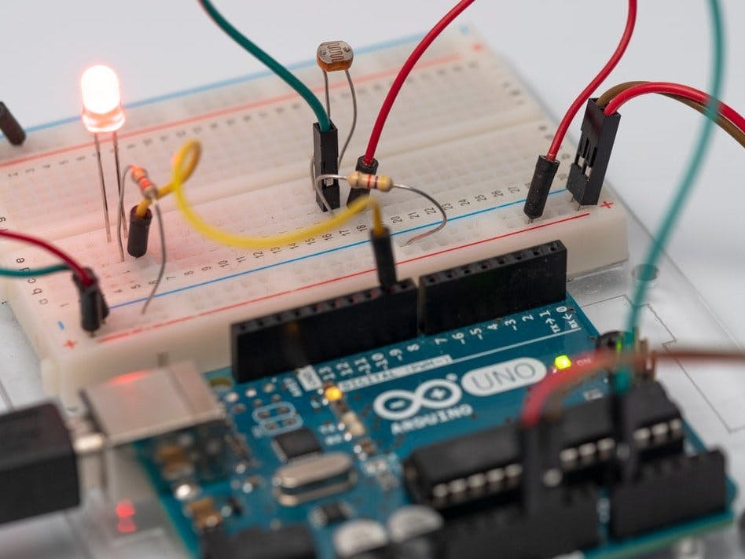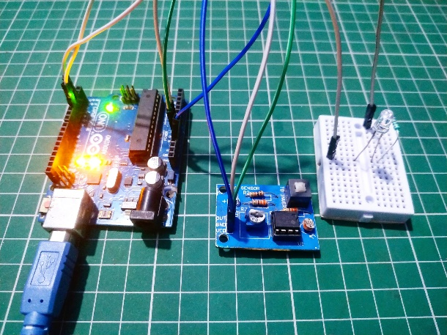

راه اندازی
- از آنجایی که راه اندازی سنسورهای آنالوگ مشابه است ابتدا کد آن را نوشته و سپس نحوه اتصال آنها را بررسی می‌کنیم. مبدل های آنالوگ آردوینو UNO در پایه های A0 تا A5 قرار دارد و سنسورهای آنالوگ را به این پایه ها وصل می‌کنیم. برای خواندن مقدار سنسور کافی است پایه مورد نظر را روی حالت INPUT قرار داده و با استفاده از دستور مقدار آن را خوانده و در یک متغیر از جنس int ذخیره کنیم. پس از آپلود برنامه سریال مانیتور را با کلیدهای ctrl+shift+m باز کرده و نتیجه را مشاهده کنید
int value;
void setup() {
pinMode(A0, INPUT);
}

void loop() {
value = analogRead(A0);
Serial.println(value);
}

سنسور LDR (شدت نور)
سنسور LDR در واقع یک مقاومت متغیر با شدت نور است که مدار آن به صورت زیر می‌باشد.
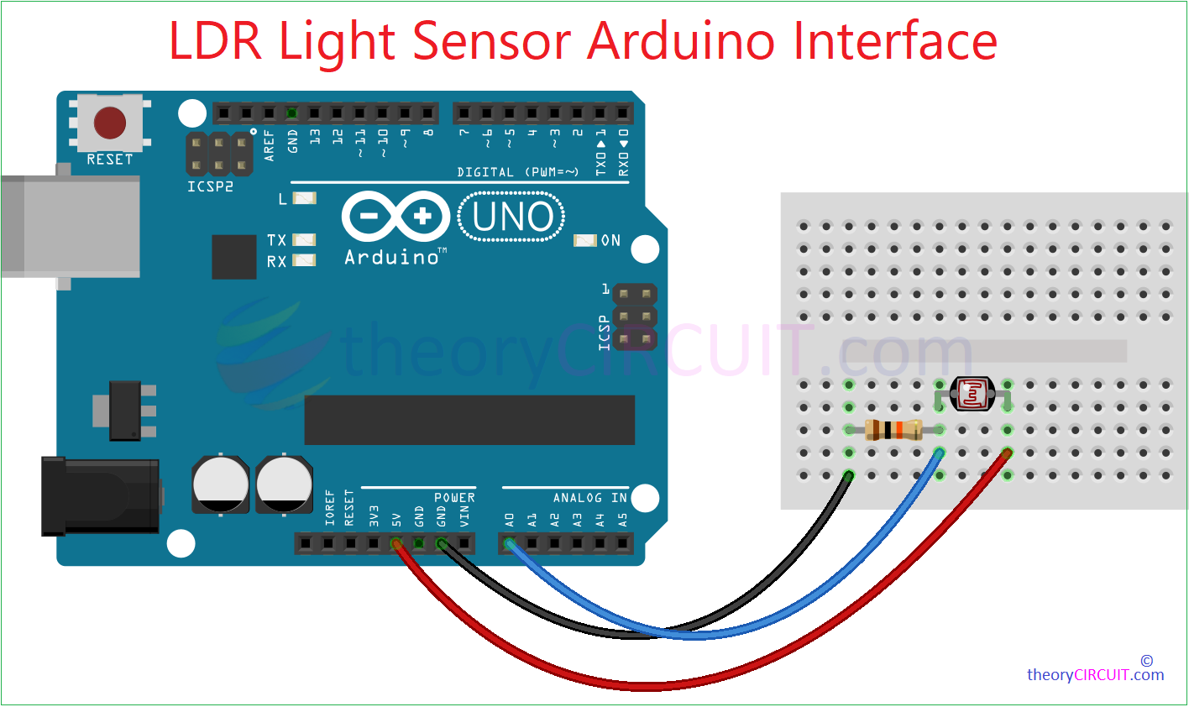
سنسور IR (مادون قرمز)
سنسور IR برای تشخیص نور مادون قرمز استفاده می‌گردد و مدار آن به صورت زیر می‌باشد. در مدار زیر یک فرستنده و یک گیرند وجود دارد گیرنده به رنگ مشکی و فرستنده به رنگ سفید می‌باشد. نور فرستنده با چشم قابل مشاهده نیست اما می‌توان با استفاده از دوربین گوشی آن را مشاهده نمود.
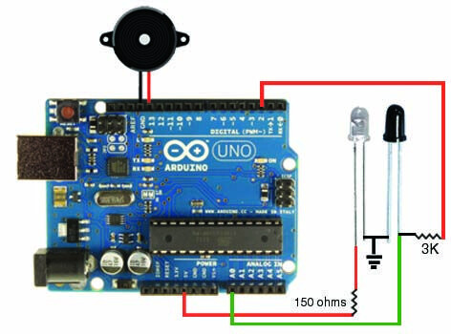
پتانسیومتر یا ولوم (Volume)
پتانسیومتر یک مقاومت متغیر است و با چرخش آن مقدار مقاومت آن تغییر می‌کند. نحوه اتصال آن به آردوینو به صورت زیر است.
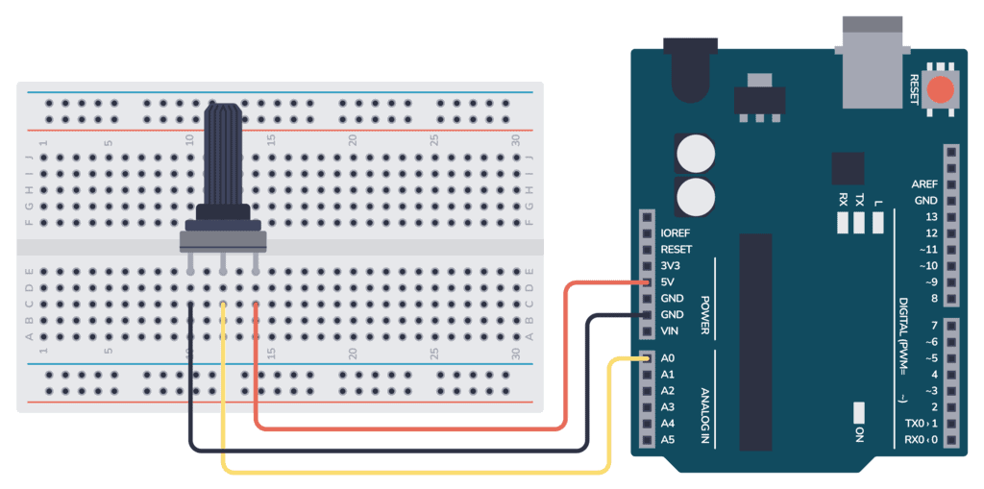
سنسور دما LM35
این سنسور یک سنسور اندازه گیری دما است و با تغییر دما مقدار ولتاژ خروجی آن تغییر می‌کند. نحوه اتصال این سنسور به آردوینو به صورت زیر است.
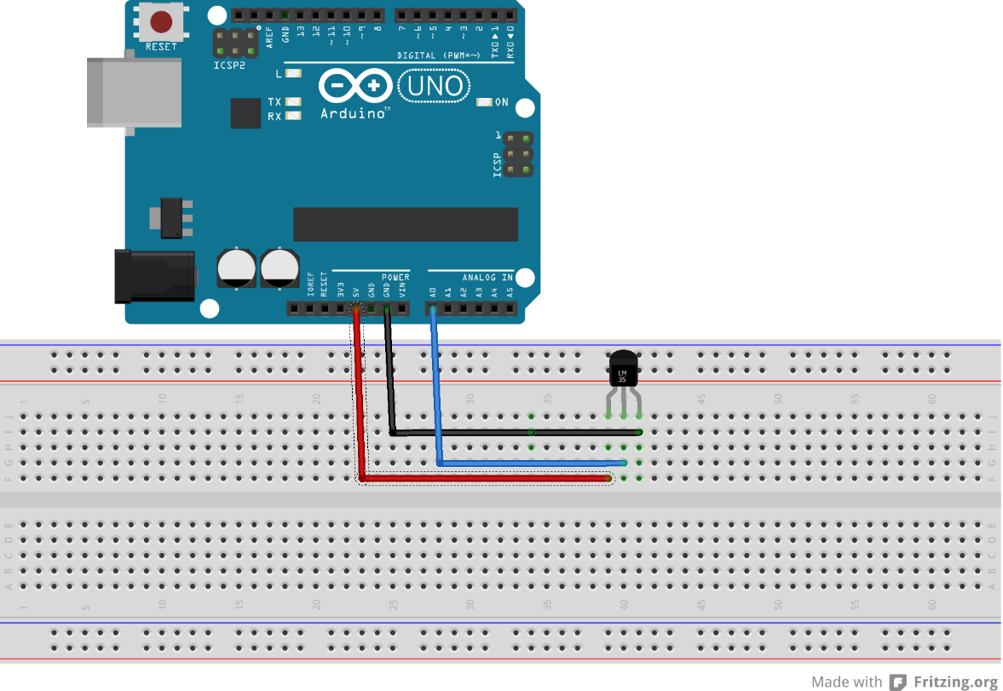

تمرین ها
- با استفاده از قانون تقسیم مقاومت یک ولت متر دیجیتال طراحی کنید که تا 100 ولت را بتواند اندازه گیری کند.
- یک سیستم روشنایی خودکار طراحی کنید که با کم شدن نور محیط یک یا چند LED روشن شود.
- یک دماسنج دیجیتال طراحی کنید که دما را به سانتیگراد و فارنهایت نمایش دهد. جهت نمایش اطلاعات می‌توانید از نمایشگر OLED یا SerialMonitor استفاده کنید.
- یک سیستم هشدار حریق با سنسور IR و بازر بسازید.
- با استفاده از یک ولوم سرعت یک موتور را کنترل کنید.

